Стальной вал постоянного сечения вращается с постоянной угловой скоростью, совершая *n* об/мин, и передает мощность *W* кВт (табл. 5.1). Две проекции схемы нагружения вала показаны в табл. 5.1.

Требуется для вала, при заданном коэффициенте прочности =1,5:

* + Определить нагрузки, действующие на вал;
  + Построить эпюры изгибающих моментов в двух плоскостях (вертикальной и горизонтальной), результирующего изгибающего момента , крутящих моментов и расчетного (эквивалентного) момента ;
  + Определить допускаемое напряжение по формуле
* ,

где  - предел текучести материала вала. Пределы текучести сталей приведены в табл. 5.3;

* Из условия прочности определить диаметр вала и его значение в мм округлить до числа из ряда предпочтительных размеров в машиностроении (числа, заканчивающегося цифрой 0, 2,4,5,6,8).
* При определении  и  в тех сечениях, в который один из моментов ,  или  имеет разрыв значений, моменты  и  нужно определять слева и справа от этого сечения.

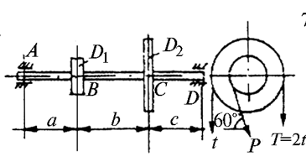Ы

Исходные данные: а = 0,8 м; b = 0.4 м; c = 0.3 м; D1 = 0.2 м; D2 = 0.5 м;

W = 18 кВт; n = 500 об/мин; марка стали – 30

